SECRETARIA DE DEFESA SOCIAL

CORPO DE BOMBEIROS MILITAR DE PERNAMBUCO

**CTIC – Centro de Tecnologia da Informação e Comunicações**

**Projeto Sistema de Emissão de Carteiras de Identidade Militar**

**Documento de Requisitos**Versão 1.0

**Recife, 2016**

Histórico de Revisões

|  |  |  |  |
| --- | --- | --- | --- |
| Data | Versão | Descrição | Autor |
| 17/11/2016 | 1.0 | Versão Inicial do Documento de Requisitos. | Cap BM Pimentel |

Sumário

[1 Introdução 4](#_Toc468862008)

[1.1 Visão Geral 4](#_Toc468862009)

[1.2 Motivação 4](#_Toc468862010)

[1.3 O Problema Identificado 4](#_Toc468862011)

[1.4 Abreviações e Glossário 5](#_Toc468862012)

[1.4.1 Abreviações 5](#_Toc468862013)

[1.4.2 Glossário 5](#_Toc468862014)

[1.5 Escopo Geral do Sistema 7](#_Toc468862015)

[1.6 Escopo Geral da Solução 8](#_Toc468862016)

[2 Descrição Geral 10](#_Toc468862017)

[2.1 Funções Gerais 10](#_Toc468862018)

[**2.1.1** **Módulo de Emissão de Carteiras** 10](#_Toc468862019)

[**2.1.2** **Módulo de Login e Perfis** 11](#_Toc468862020)

[**2.1.3** **Módulo Relatórios** 11](#_Toc468862021)

[**2.1.4** **Módulo de Solicitação de Emissão de Carteiras** 11](#_Toc468862022)

[**2.1.5** **Módulo de Configuração de Impressão** 12](#_Toc468862023)

[2.2 Funcionalidades dos Usuários 12](#_Toc468862024)

[2.3 Impressão dos Resultados 12](#_Toc468862025)

[2.4 Diagrama de classe 13](#_Toc468862026)

[2.5 Suposições e Dependências 13](#_Toc468862027)

[3 Requisitos do Software 14](#_Toc468862028)

[3.1 Requisitos Funcionais 14](#_Toc468862029)

[3.2 Requisitos Não-Funcionais 15](#_Toc468862030)

[**3.2.1** **Requisitos de Processo** 15](#_Toc468862031)

[**3.3.1.1** **Padrões** 15](#_Toc468862032)

[**3.3.1.2** **Implementação** 15](#_Toc468862033)

[4 Casos de Uso 16](#_Toc468862034)

[4.1 Diagrama de Casos de Uso 16](#_Toc468862035)

[5 Conclusão 18](#_Toc468862036)

1. Introdução

## 

Neste documento estão detalhadas as funcionalidades levantadas na fase de concepção e elicitação de requisitos, proposta para o Desenvolvimento do Sistema de Emissão de Carteiras de Identidade Militar do CBMPE.

Estão documentados tanto os Requisitos Funcionais quanto os Não-Funcionais, além de mapeado o fluxo de processo de negócio, para processos que exijam tal entendimento, e detalhamento dos casos de uso correspondentes a tais requisitos de software, contemplando protótipos de telas e demais informações pertinentes às regras de negócio, para implementação do sistema.

Por fim, este documento servirá de base para o desenvolvimento de todo o sistema, bem como meio de comunicação entre os gerentes de projeto, equipe de desenvolvimento e cliente.

A medida que o sistema seja concebido novas versões de documentações serão incrementadas.

* 1. Visão Geral

Este documento está organizado da seguinte forma:

* A seção 1 apresenta uma introdução e propósito do documento, motivação do projeto e problema identificado. Além disso, mostra a tabela de abreviações e glossário, e o escopo geral do projeto, organizado em módulos;
* A seção 2 apresenta uma descrição mais detalhada do sistema, com as funcionalidades específicas divididas por módulos, o fluxo de processo de negócio e suposições e dependências;
* A seção 3 apresenta a descrição dos requisitos funcionais e não-funcionais;
* A seção 4 contempla os Diagrama UML de Casos de Uso e o modelo de entidade-relacionamento do Banco de Dados;
* Ao final consta o Apêndice, no qual está o detalhamento dos Casos de Uso do sistema, considerando todos os detalhes de implementação, bem como regras de negócio pertinentes a cada uma das funcionalidades e os protótipo de baixa fidelidade, que servirão de base para a validação e homologação da interface do produto final.
  1. Motivação

Com uma demanda inicial e específica da Seção de Identificação de Pessoal – SIP, pertencente à Diretoria de gestão de Pessoas – DGP, apresenta a necessidade de um sistema que permita a **emissão e controle do histórico de emissões das carteiras de identificação funcional** dos militares do Corpo de Bombeiros Militar de Pernambuco. Com isso espera-se uma melhor gestão no controle das emissões das carteiras de identidade funcionais.

* 1. O Problema Identificado

Foram identificados junto ao cliente os seguintes problemas a serem solucionados:

* Os dados dos militares constantes nos campos da identidade funcional militar são feitas de maneira manual em consulta a um arquivo documental físico, e os dados constantes no Sistema Gestão de Pessoas - SGP nem sempre representam a realidade por estarem em alguns casos desatualizados.
* Foi identificada ainda a necessidade de controle do histórico de emissões das carteiras de identidade funcional militar e armazenamento das imagens das carteiras emitidas a fim de se ter métodos de comprovação das carteiras emitidas.
* Impossibilidade atual de solicitação de emissão das carteiras de identidade funcional militar de modo online foi apresentada como um problema para o tempo de emissão das carteiras para militares lotados em setores fora da RMR.
* A ausência de pessoal com treinamento datiloscópico foi apresentado como problema para determinação da fórmula dactiloscópica, que é um campo necessário na emissão por motivo de extravio da carteira de identidade funcional militar, onde não se fórmula a ser impressa.
* Foi solicitado como funcionalidade desejável uma opção de orientação quanto a classificação de aptidão para o porte de arma de acordo com o estabelecido no SUNOR 015 10AGO2011.

* 1. Abreviações e Glossário

A tabela abaixo apresenta as abreviações que serão frequentemente utilizadas por todo o documento, seus respectivos significados e as suas condições ou situações no sistema. (Vide Tabela 1)

* + 1. Abreviações

|  |  |  |
| --- | --- | --- |
| **Abreviação** | **Significado** | **Condição ou situação no sistema** |
| ADM | Administrador | Usuário com maiores privilégios no sistema |
| RF | Requisitos Funcionais | Consta no Glossário. |
| RNF | Requisitos NãoFuncionais | Consta no Glossário. |
| UC | Use Case | Consta no Glossário. |
| DGP | Diretoria de Gestão de Pessoas | Cliente principal, responsável pela gestão do efetivo do CBMPE. |
| SIP | Seção de Identificação de Pessoas | Setor da DGP responsável pela emissão de carteiras de identidade funcional militar do efetivo do CBMPE. |

**Tabela 1**: Abreviações

* + 1. Glossário

A tabela a seguir é um Glossário, o qual contém termos técnicos utilizados na aplicação, bem como seu respectivo significado. O intuito é orientar o cliente e demais leigos a compreender o significado de algumas palavras que não lhe pareçam familiares em seu dia-a-dia, mas que são tecnicamente importantes na implementação do sistema. (Vide Tabela 2)

|  |  |
| --- | --- |
| **Termos** | **Significado** |
| Usabilidade | É a medida pela qual um produto pode ser usado por usuários específicos para alcançar objetivos específicos com efetividade, eficiência e satisfação em um contexto de uso específico. |
| Elicitação | Identificação de Requisitos ou funcionalidade do sistema. |
| Desktop | Sistemas que funcionam em um computador específico e não estão conectados a internet. |
| Web | Acrônimo de WWW – World Wild Web ou rede mundial de computadores, também conhecida como internet. |
| Mobile | Dispositivos móveis como smartphones e tablets. |
| Ergonomia | É a disciplina científica relacionada ao entendimento das interações entre seres humanos e outros elementos de um [sistema](http://pt.wikipedia.org/wiki/Sistema), e também é a profissão que aplica teoria, princípios, dados e métodos para projetar a fim de otimizar o bem-estar humano e o desempenho geral de um sistema. |
| Stakeholder | Termo que compreende todos os envolvidos em um processo, que pode ser de caráter temporário (como um projeto) ou duradouro (como o negócio de uma empresa ou a missão de uma [organização](http://pt.wikipedia.org/wiki/Organiza%C3%A7%C3%A3o)). |
| Requisitos Funcionais - RF | Define uma função de um sistema de [software](http://pt.wikipedia.org/wiki/Software) ou seu componente. Uma função é descrita como um conjunto de entradas, seu comportamento e as saídas. Os requisitos funcionais podem ser cálculos, detalhes técnicos, manipulação de dados e de processamento e outras funcionalidades específicas que definem o que um sistema, idealmente, será capaz de realizar. |
| Requisitos Não Funcionais - RF | Define uma condição não atendida pelo sistema de [software](http://pt.wikipedia.org/wiki/Software) ou seu componente, mas que é fator de dependência para o pleno funcionamento do sistema de software. |
| Casos de Uso  (do inglês *Use Case - UC*) | É um tipo de classificador representando uma unidade funcional coerente provida pelo sistema, subsistema, ou classe manifestada por seqüências de mensagens intercambiáveis entre o sistema e um ou mais atores. |
| Atores | Usuários ou outros sistemas que interagem com o software. |
| Elicitar | Identificar, encontrar, descobrir, explicitar, descrever. |
| Fluxo de Eventos | Seqüência de ações detalhada, que compõem um Caso de Uso. |

**Tabela 2**: Glossário

* 2. Escopo Geral do Sistema

Sistema será dividido em quatro módulos, e subdividido em módulos menores detalhados abaixo:

* **Módulo Login e perfis;** (Essencial)
* **Módulo de Emissão de Carteiras;** (Essencial)
* **Módulo de Relatórios;** (Essencial)
* **Módulo de Solicitação de Emissão de Carteiras.** (Desejável)
* **Módulo de Configurações** (Desejável)

Figura 1: Escopo Geral do Sistema

* 1. Escopo Geral da Solução

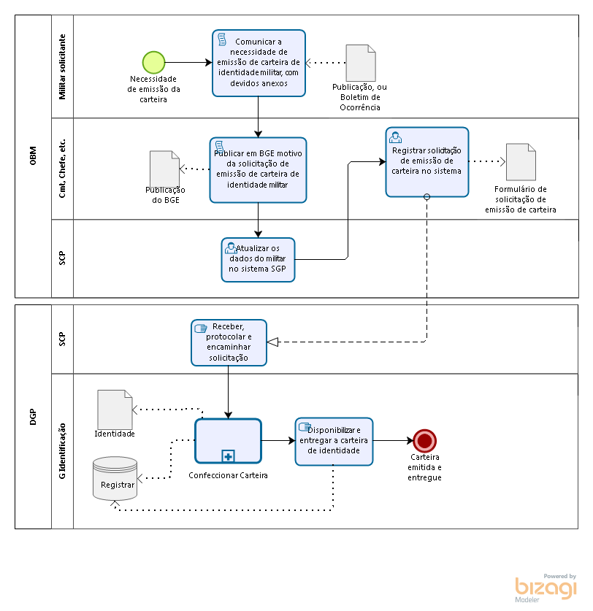

Figura - Processo de Emissão da Carteira de Identificação Militar

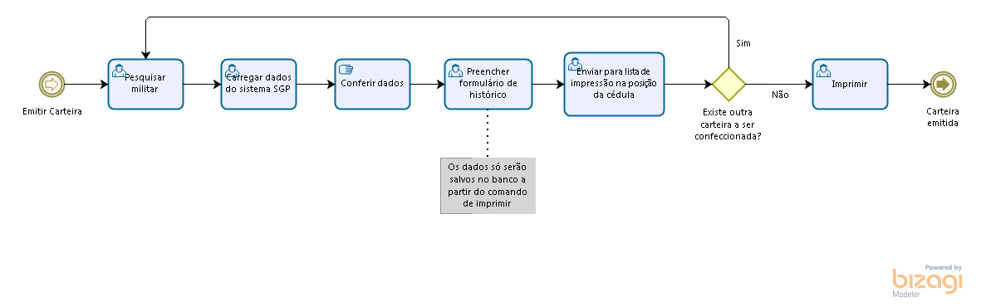

Figura - Subprocesso Confeccionar Carteira de Identificação Militar

1. Descrição Geral

## 

* 1. Funções Gerais

O produto final deverá possuir, nesta versão, as seguintes funcionalidades que serão detalhadas nas próximas seções:

|  |
| --- |
| 1. **Módulo de Emissão de Carteiras** |
| * 1. **Gerenciar emissão** |
| * + 1. Pesquisar militares |
| * + 1. Carregar campos da carteira do sistema SGP |
| * + 1. Formulário de histórico de emissão |
| * + 1. Imprimir carteira |
| * + 1. Listar carteiras emitidas |
| 1. **Módulo de Login e Perfis** |
| * 1. **Gerenciar Usuário** |
| * + 1. CRUD Usuário |
| * + 1. Atribuir Perfil |
| * 1. **Gerenciar Login** |
| * + 1. Efetuar Login |
| * + 1. Recuperação de senha |
| * 1. **Gerenciar Perfis de Acesso** |
| * + 1. CRUD perfis de acesso |
| 1. **Módulo de Relatórios** |
| * 1. **Relatórios** |
| * + 1. Pesquisa por dados de emissão de carteiras |
| * + 1. Impressão de relatórios |
| * + 1. Exportar relatórios |
| 1. **Módulo de Solicitação de Carteiras** |
| * 1. **Gerenciar solicitação de Carteiras** |
| * + 1. Solicitação de carteira |
| * + 1. Acompanhamento de solicitação |
| 1. **Módulo de Configuração de Impressão** |
| * 1. **Impressão** |
| * + 1. Controle de ajuste de impressão na cédula da carteira |

* + 1. **Módulo de Emissão de Carteiras**

O Módulo prevê a implementação do requisito gerenciar emissão de carteiras, conforme descrição abaixo. Refere-se a geração da carteira de identificação militar de acordo com os dados preenchidos nos campos necessários, finalizando com a impressão da mesma em cédula específica, guardando-se o histórico e imagem da carteira gerada.

* **Pesquisar militares:** Pesquisar o militar constante na solicitação de emissão da carteira.
* **Carregar campos da carteira do sistema SGP:** Realiza o preenchimento automático dos campos da carteira de identificação militar a partir dos dados do sistema SGP.
* **Histórico de emissão:** Formulário de registro de dados referentes a emissão da carteira de identificação militar.
* **Imprimir carteira:** Permite realizar a impressão da carteira de identificação militar.
* **Listar carteiras emitidas:** refere-se a exibição das carteiras já emitidas via o próprio sistema.
  + 1. **Módulo de Login e Perfis**

O **Módulo** **de Login e Perfis** prevê o desenvolvimento de 3 (três) requisitos, são eles:

* **Gerenciar Login:** refere-se a funcionalidade de validação de acesso do usuário ao sistema, bem como a recuperação da senha através de serviço de email expresso livre.
* **Gerenciar Perfil de acesso:** refere-se ao cadastro e manutenção de perfis de acordo com o nível de acesso às funcionalidades do sistema. Onde temos 03(três) tipos de perfil:
  + **Perfil** **Desenvolvedor**
  + **Perfil** **Administrador**
  + **Perfil Personalizado**
* **Gerenciar Usuário:** refere-se ao cadastro de usuários, manutenção dos dados dos mesmos previstos pelo sistema, com consulta, alteração, exclusão de usuários e atribuição de perfil. Os usuários do sistema poderão assumir os tipos de perfis, e possuirão permissões diferentes, de acordo com seu perfil.
  + 1. **Módulo Relatórios**
* **Visualizar Relatório:** permite que o usuário visualize os resultados aplicados a uma determinada pesquisa.
* **Imprimir Relatório:** permite que o usuário imprima os resultados aplicados a uma determinada pesquisa.
* **Exportar Relatório:** permite que o usuário exporte para XLS e PDF os resultados aplicados a uma determinada pesquisa.
  + 1. **Módulo de Solicitação de Emissão de Carteiras**
* **Solicitar Emissão de Carteiras:** permite que o usuário solicite a emissão de carteiras através de preenchimento de formulário.
* **Acompanhar Emissão de Carteiras:** permite que o usuário acompanhe sua solicitação de emissão de carteiras.
  + 1. **Módulo de Configuração de Impressão**
* **Controle de ajuste de impressão na cédula da carteira:** permite que o usuário com a devida permissão realize o controle de ajuste de impressão na cédula da carteira.
  1. Funcionalidades dos Usuários

Para os perfis dos usuários listamos as funcionalidades que cada um deles poderá acessar. Assim, fizemos um mapeamento que será extremamente importante para sabermos quais as permissões de acesso de cada usuário.

Além disso, a produção da interface gráfica deverá atender as características do usuário que está acessando aquela determinada tela, como todos os botões e links necessários para permitir a correta navegabilidade deste usuário especificamente.

* + **Perfil** **Desenvolvedor** – Acessa todas as funcionalidades do módulo de Login e Perfis;
  + **Perfil** **Administrador** – Acessa as funcionalidades em gerenciar perfil de acesso e gerenciar usuário;
  + **Perfil Personalizado** – Acessa as funcionalidades conforme os privilégios de acesso cadastrados.
  1. Impressão dos Resultados
* O software deverá permitir a impressão dos resultados de pesquisas;
* Os resultados serão exportados para extensões em (Excel e PDF).
  1. Diagrama de classe

Diante de levantamento realizado a partir dos requisitos identificados, elaborou-se o seguinte Diagrama de Classe:

|  |
| --- |
|  |

**Figura 2:** Diagrama de classe

* 1. Suposições e Dependências

Abaixo seguem as suposições válidas para este sistema:

* É de responsabilidade dos usuários do sistema e suas respectivas chefias a infra-estrutura necessária para utilização do sistema **(computador, impressora e aparelho de biometria digital)**, ficando de responsabilidade do CTIC a infra-estrutura de software e hardware necessária para hospedagem do sistema e dos seus dados.
* O correto cadastro dos dados necessários **para o correto e coerente funcionamento do Sistema de Gestão de Identidades**, deve ser parte de competência dos desenvolvedores e parte de competência dos cliente.
* O sistema de correio eletrônico do estado (**Expresso Livre) será responsável pelo envio das senhas** de acesso ao sistema.
* O Sistema de Gestão de Pessoas – SGP é o responsável por manter os dados dos militares que constarão na carteira de identificação militar e estes **devem estar devidamente atualizados para a correta emissão das carteiras antes do envio do formulário de solicitação de emissão de carteira**.

Não foram identificadas dependências entre o sistema a ser desenvolvido e qualquer outro produto de software ou de hardware.

1. Requisitos do Software

Nesta seção serão apresentados os requisitos funcionais e não-funcionais do sistema.

* 1. Requisitos Funcionais

Os requisitos funcionais definem uma funcionalidade do software a ser desenvolvido, porém representam uma visão de alto nível do sistema, sem se preocupar com os detalhes do fluxo de ação, denominado de Fluxo de Eventos. Por esta razão, fragmentam-se os requisitos em casos de uso, os quais representam uma unidade funcional do sistema estruturada por uma seqüência de ações intercambiáveis entre sistema e atores (entidades que interagem com o sistema).

Para cada Caso de Uso, identificado a partir da análise do requisito funcional específico, será elaborado um relatório de detalhamento desse caso de uso, constando todo o fluxo de eventos (seqüência de ações), pré e pós-condições, regras de negócios e demais informações que determinam tal funcionalidade. Tais detalhamentos serão integrados ao Apêndice I deste documento.

Como padrão, será utilizada a nomenclatura (**Manter**) para os casos de uso, referindo-se as ações de **Alterar**, **Excluir** e **Pesquisar**.

A seguir, têm-se os Requisitos Funcionais, identificados como (RF XX), onde “XX” corresponde ao número seqüencial dos requisitos elicitados. Da mesma forma, os casos de uso relacionados a partir da análise dos requisitos, são identificados como (UC “YYY”), onde “UC” refere-se à abreviação de *Use Case* e “YYY” corresponde número seqüencial dos casos de uso relacionados aos requisitos.

|  |  |
| --- | --- |
| 1. **Módulo de Emissão de Carteiras** |  |
| * 1. **Gerenciar emissão** | **RF 001** |
| * + 1. Pesquisar militares | UC 001 |
| * + 1. Carregar campos da carteira do sistema SGP | UC 002 |
| * + 1. Formulário de histórico de emissão | UC 003 |
| * + 1. Imprimir carteira | UC 004 |
| * + 1. Listar carteiras emitidas | UC 005 |
| 1. **Módulo de Login e Perfis** |  |
| * 1. **Gerenciar Usuário** | **RF 002** |
| * + 1. CRUD Usuário | UC 006 |
| * + 1. Atribuir Perfil | UC 007 |
| * 1. **Gerenciar Login** | **RF 003** |
| * + 1. Efetuar Login | UC 008 |
| * + 1. Recuperação de senha | UC 009 |
| * 1. **Gerenciar Perfis de Acesso** | **RF 004** |
| * + 1. CRUD perfis de acesso | UC 010 |
| 1. **Módulo de Relatórios** |  |
| * 1. **Relatórios** | **RF 005** |
| * + 1. Pesquisa por dados de emissão de carteiras | UC 011 |
| * + 1. Impressão de relatórios | UC 012 |
| * + 1. Exportar relatórios | UC 013 |
| 1. **Módulo de Solicitação de Carteiras** |  |
| * 1. **Carteiras** | **RF 006** |
| * + 1. Solicitação de carteira | UC 014 |
| * + 1. Acompanhamento de solicitação | UC 015 |
| 1. **Módulo de Configuração de Impressão** |  |
| * 1. **Impressão** | **RF 007** |
| * + 1. Controle de ajuste de impressão na cédula da carteira | UC 016 |

* 1. Requisitos Não-Funcionais

Os requisitos que descrevem os aspectos não-funcionais do sistema são apresentados a seguir e foram divididos nas categorias de processo, de produto e externos:

* + 1. **Requisitos de Processo**

Os requisitos de processo estão relacionados ao processo de desenvolvimento do sistema.

* + - 1. **Padrões**

|  |  |  |
| --- | --- | --- |
| **Identificação** | **Descrição** | **Casos de Uso Relacionados** |
| **RNF 001** | Deve-se utilizar SQL padrão. |  |
| **RNF 002** | Todo o sistema deverá ser modelado utilizando a linguagem UML (Diagrama de Caso de Uso e de Classes). |  |

* + - 1. **Implementação**

|  |  |  |
| --- | --- | --- |
| **Identificação** | **Descrição** | **Casos de Uso Relacionados** |
| **RNF 003** | O sistema deverá ser desenvolvido em PHP com o framework Laravel 5.2. |  |
| **RNF 004** | O banco de dados que suportará o ambiente será o Postgres; |  |
| **RNF 005** | O sistema deverá ser implantado em um servidor de aplicação web; |  |
| **RNF 006** | As estações clientes deverão executar o sistema através do browser Microsoft Internet Explorer 11 ou superior, FireFox 27 ou superior e Chrome 48 ou superior; |  |

1. Casos de Uso
   1. Diagrama de Casos de Uso

**DESCRIÇÃO DOS ATORES DO SISTEMA**

* **Atores:** Os atores do sistema foram obtidos a partir da análise dos requisitos do sistema.
* **Administrador:** Usuário de maior hierarquia do sistema.

**CASOS DE USO DO MÓDULO DE LOGIN E PERFIS**

|  |
| --- |
| UC_AUTENTICACAO |

**Figura 3:** Casos de Uso do Módulo de Login e Perfis

**CASOS DE USO DO MÓDULO DE EMISSÃO DE CARTEIRAS**

|  |
| --- |
|  |

**Figura 4:** Casos de Uso do Módulo de emissão de carteiras

**CASOS DE USO DO MÓDULO RELATÓRIO**

|  |
| --- |
|  |

**Figura 5:** Casos de Uso do Módulo Heurísticas

**CASOS DE USO DO MÓDULO DE SOLICITAÇÃO DE EMISSÃO DE CARTEIRAS**

|  |
| --- |
|  |

**Figura 6:** Casos de Uso do Módulo de Solicitação de Emissão de Carteiras

1. Conclusão

Este documento serve como ferramenta de comunicação entre os diferentes interessados no desenvolvimento do sistema: o cliente, o gerente de projeto e a equipe de desenvolvimento. Aqui foram apresentados os requisitos acordados com o cliente, e quaisquer modificações devem ser documentadas e datadas no histórico de revisões.

O sistema a ser desenvolvido deve atender a todos os requisitos aqui acordados e os relacionamentos entre os vários requisitos (funcionais e não-funcionais) devem estar coerentes.

Os modelos e diagramas aqui apresentados, o diagrama de casos de uso e o diagrama de classes, proporcionam uma visualização melhor do que é o sistema fará.

Atualizações neste documento poderão ocorrer de acordo com as necessidades observadas, e deverão sempre ser homologadas pelo cliente.